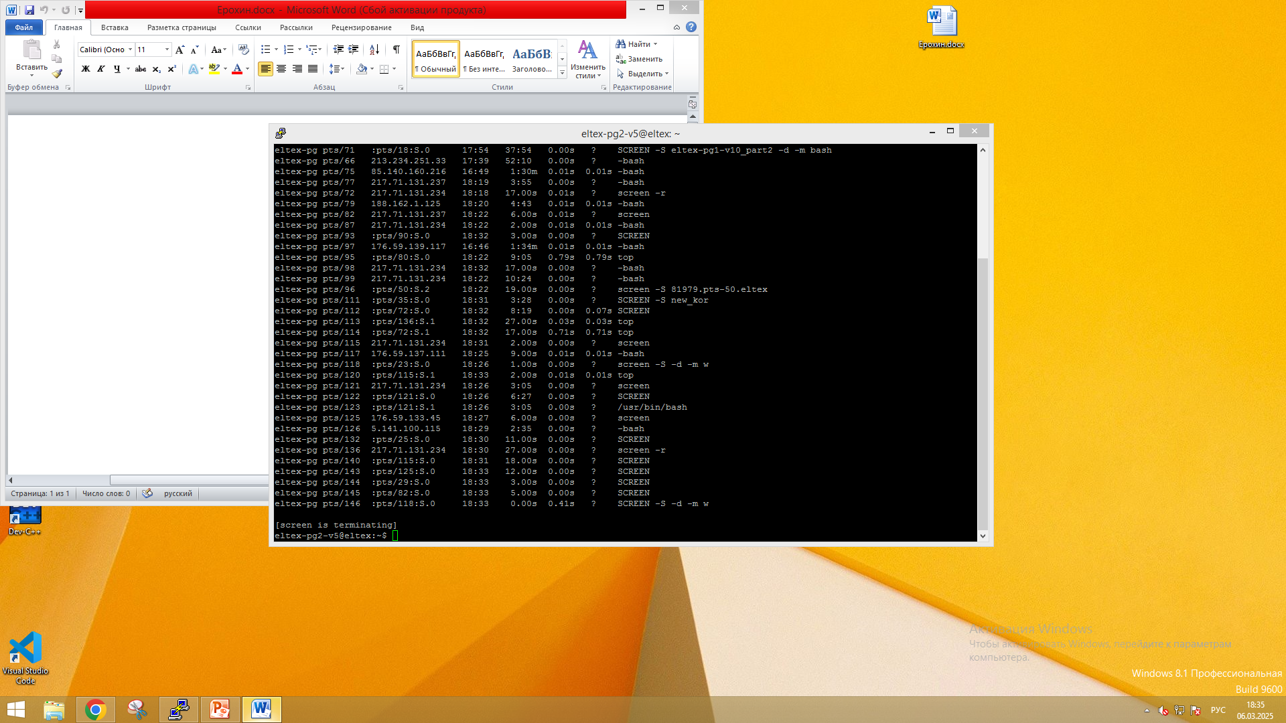

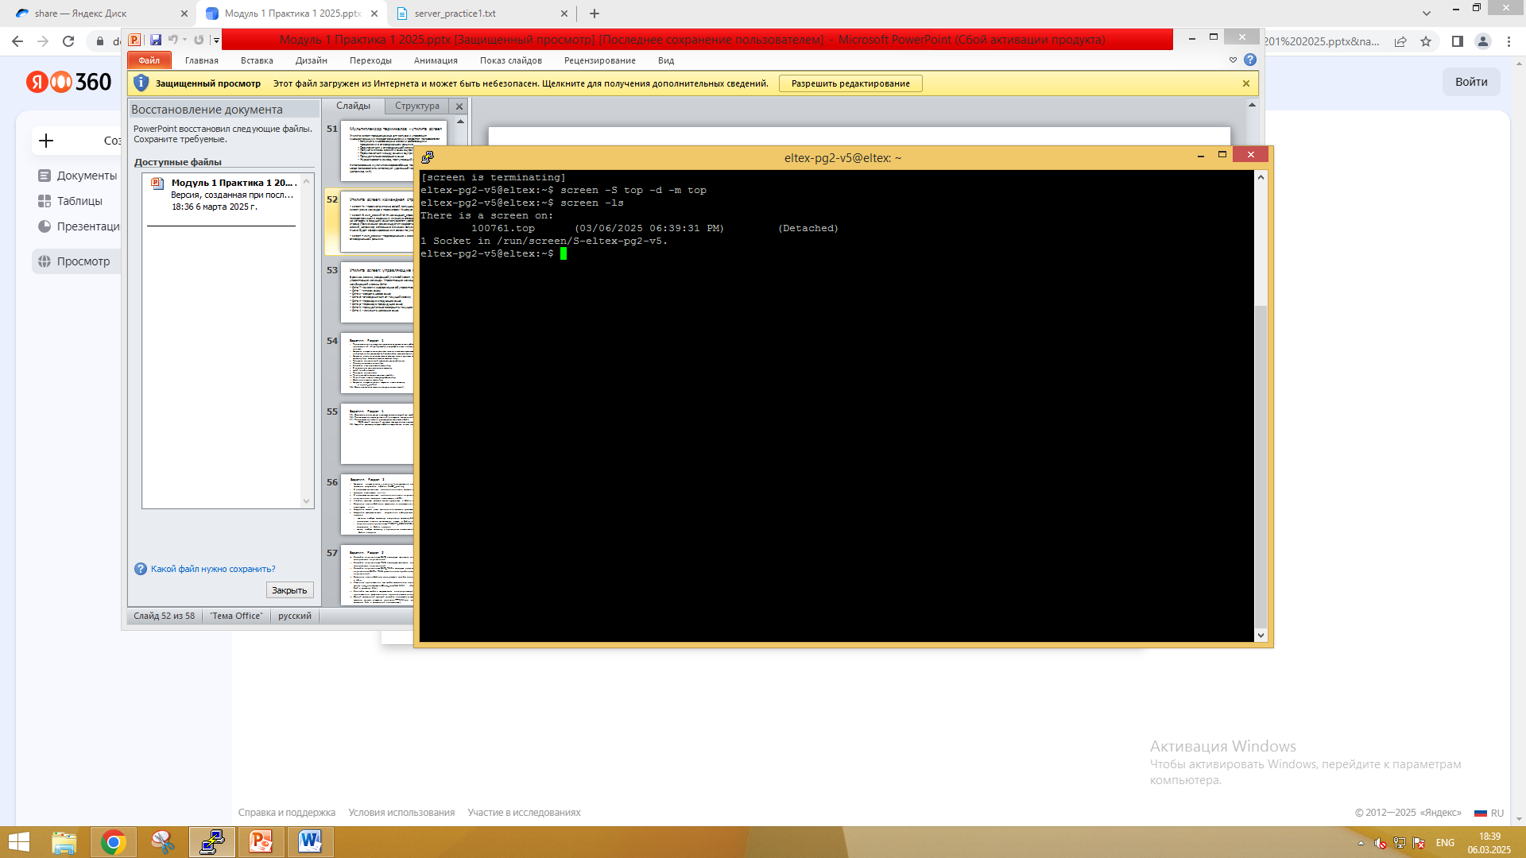

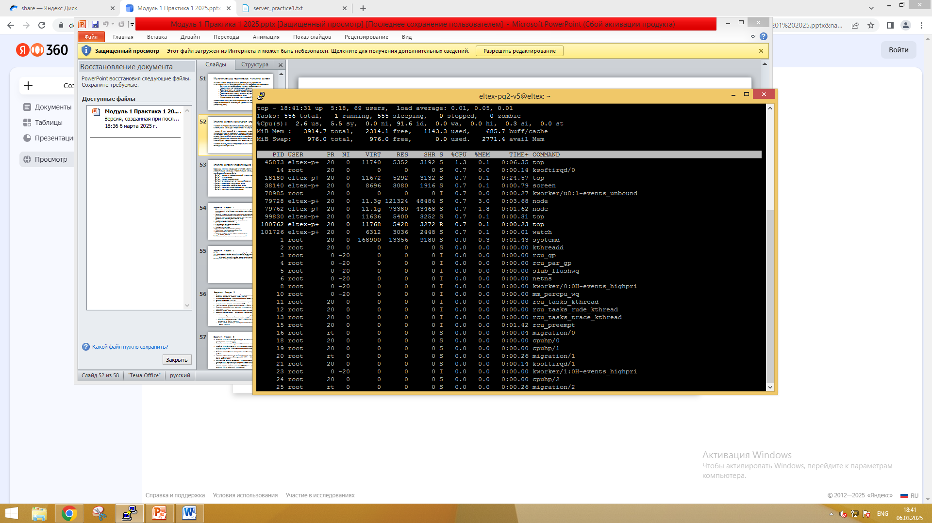

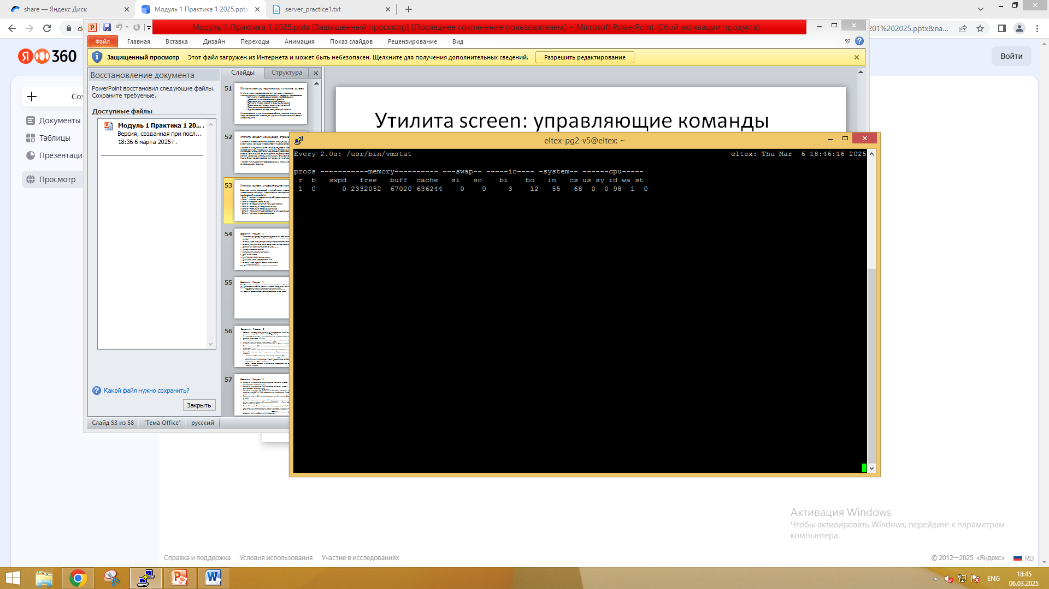

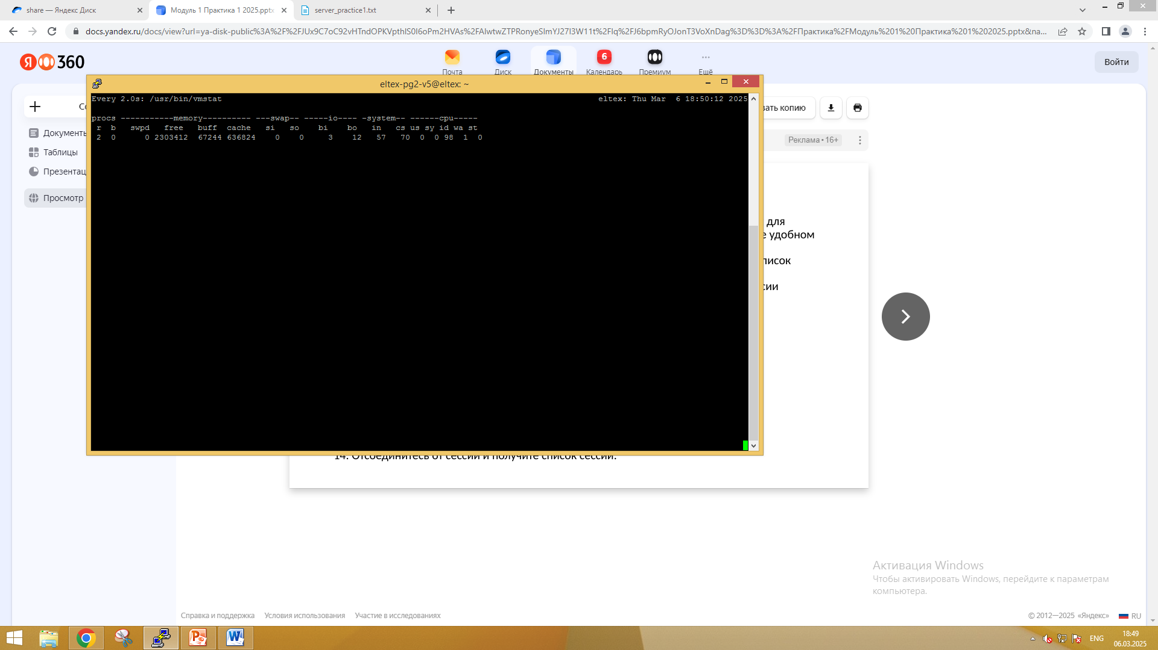

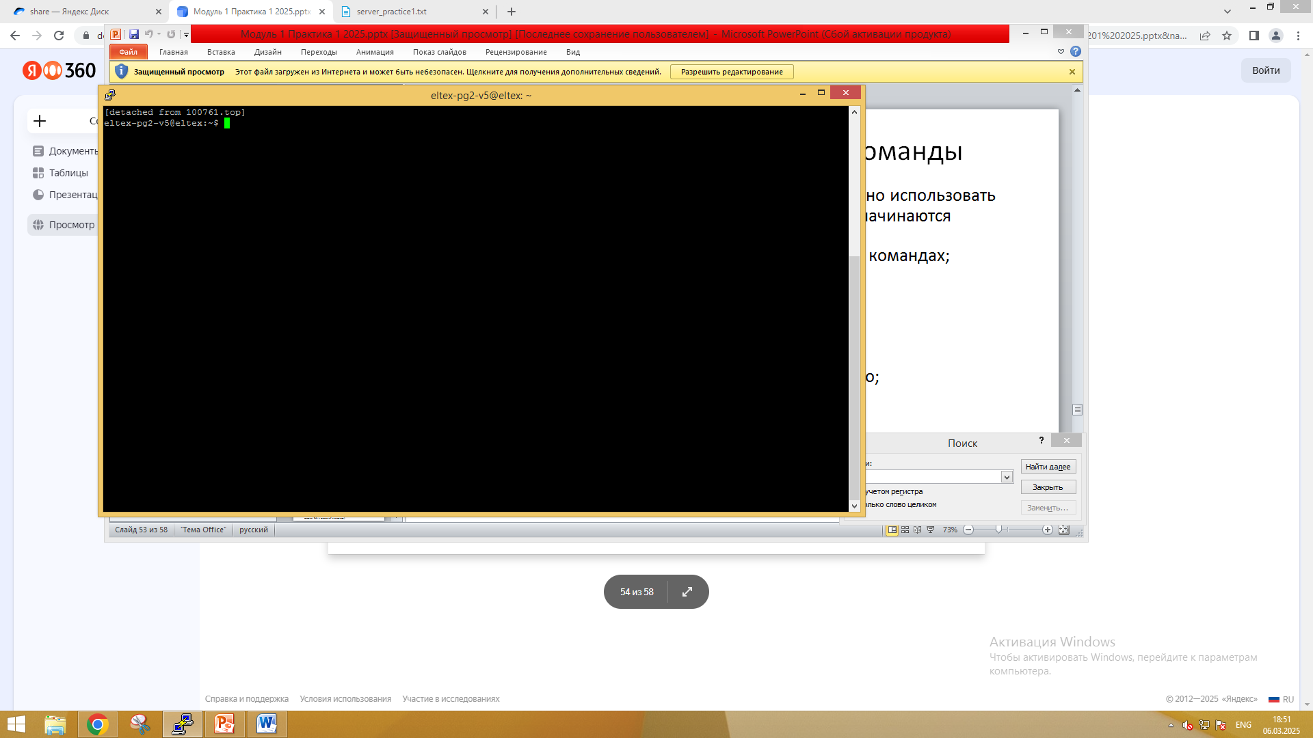

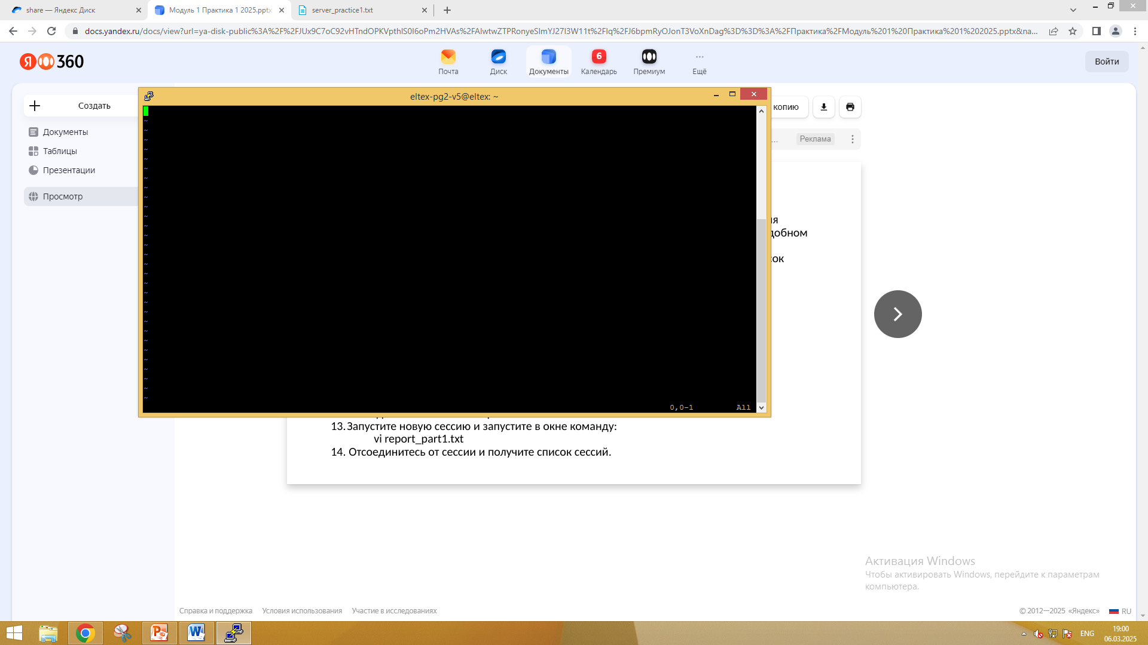

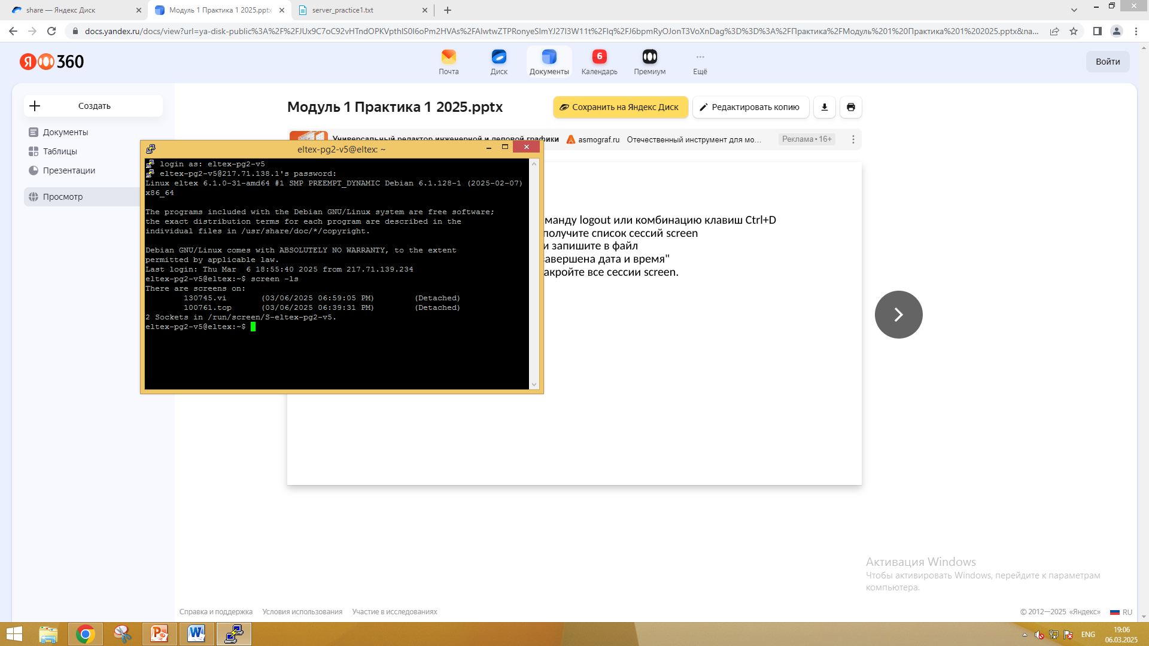

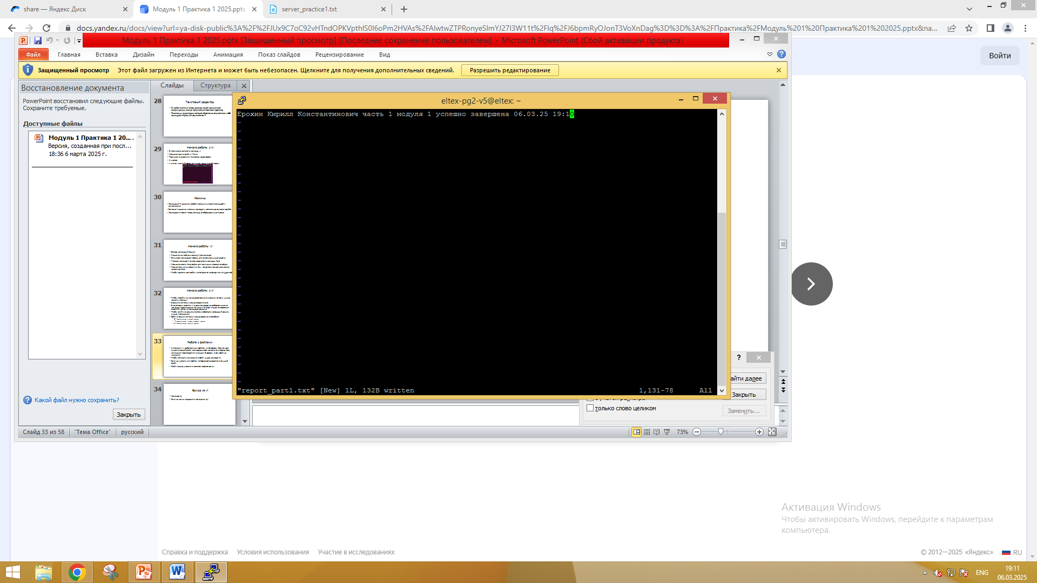

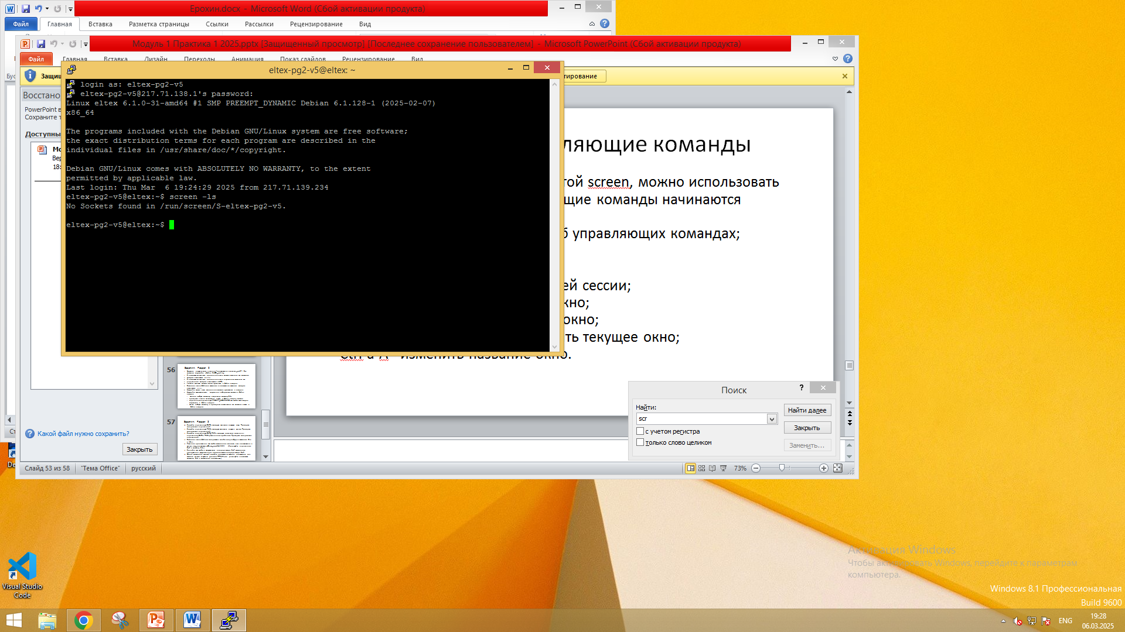

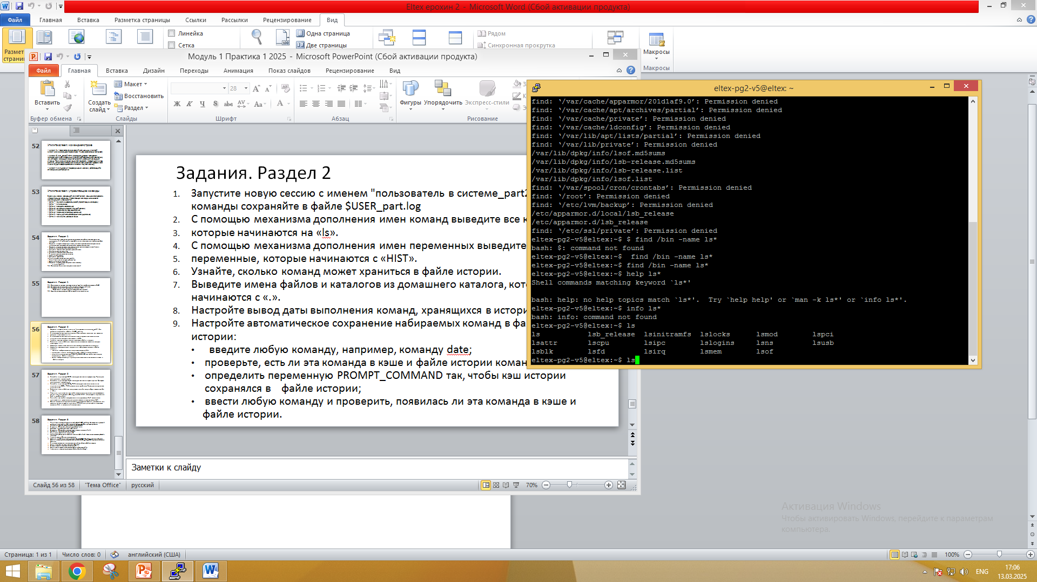

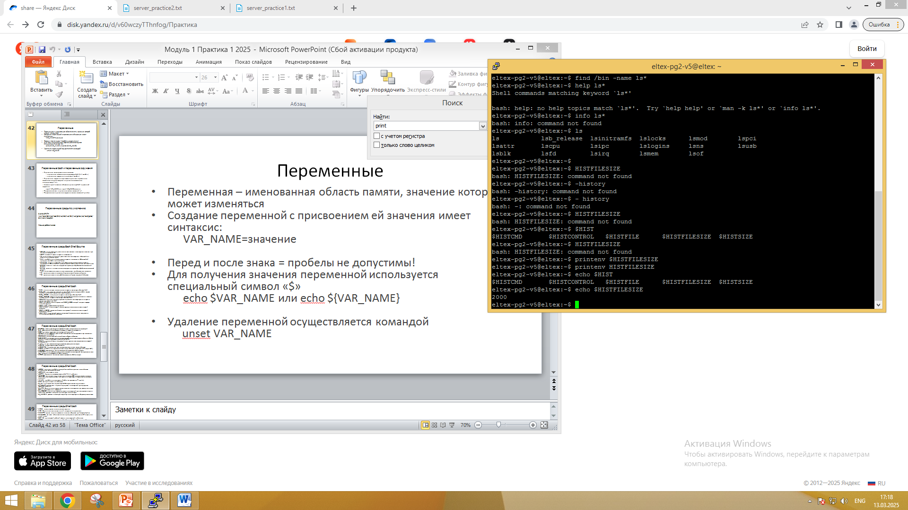

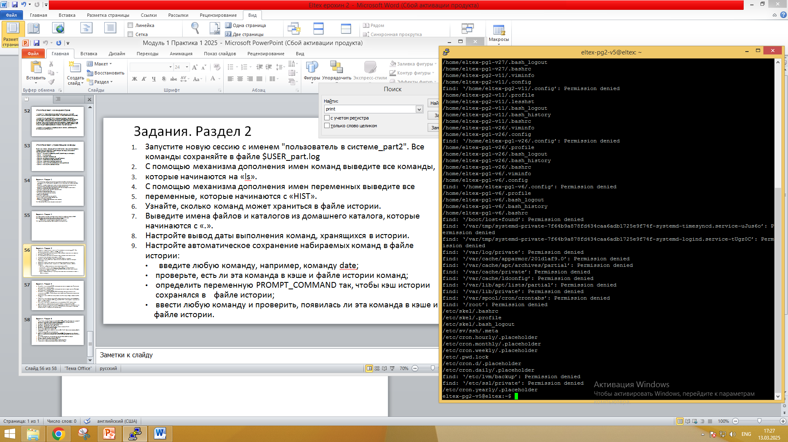

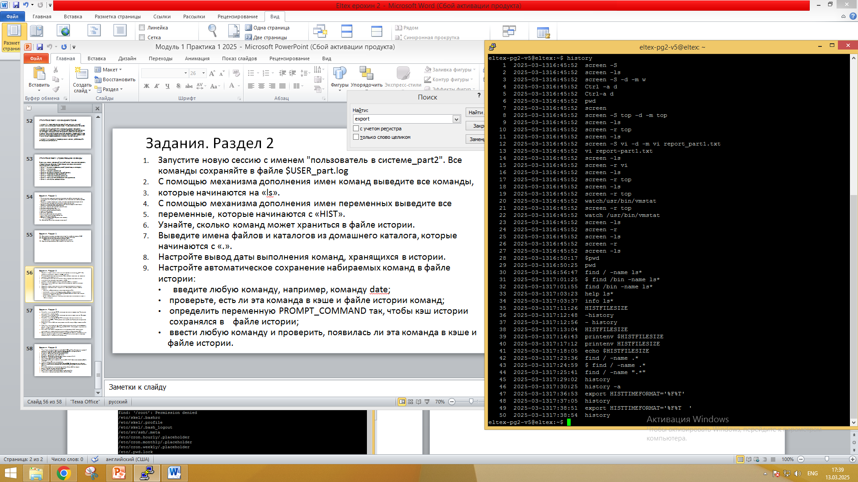

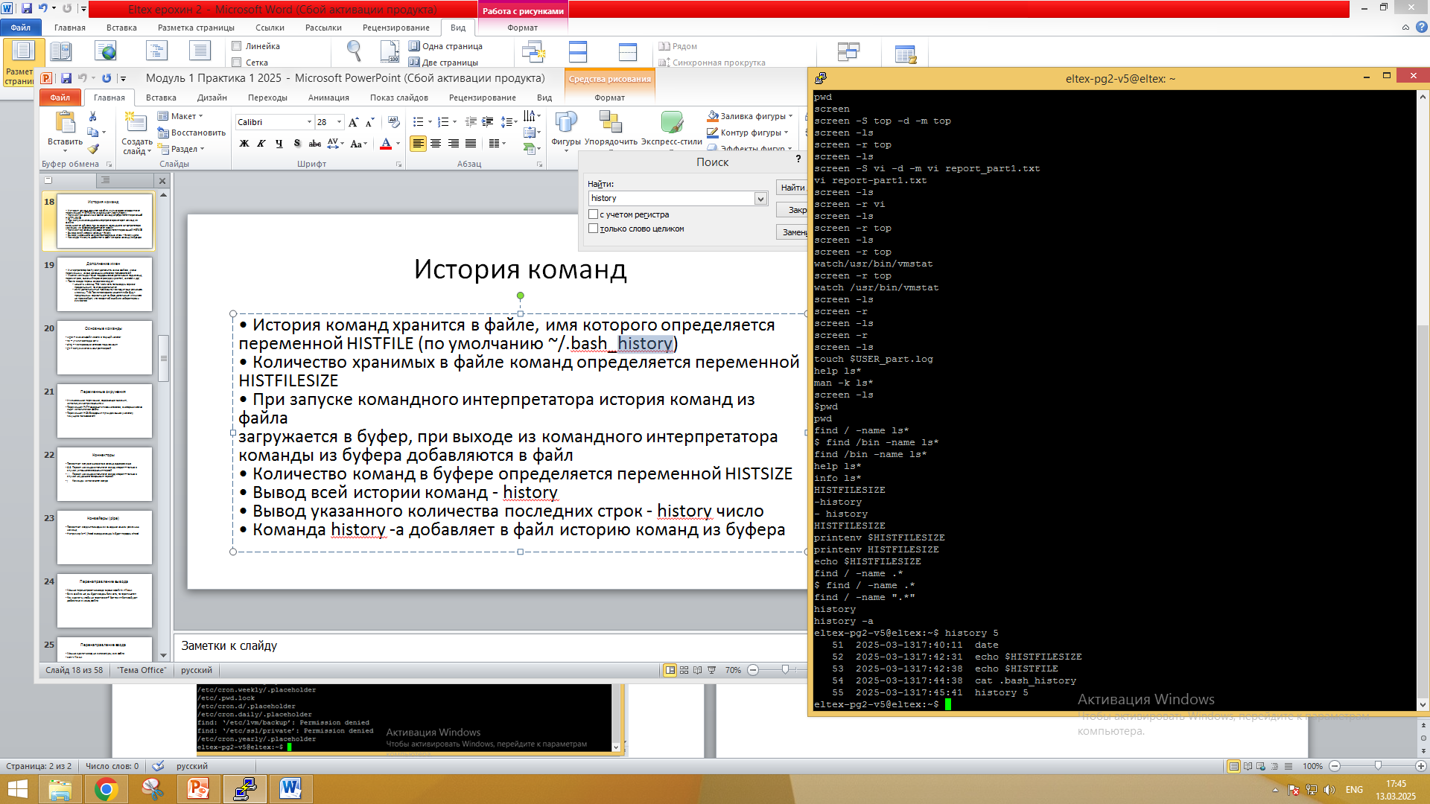

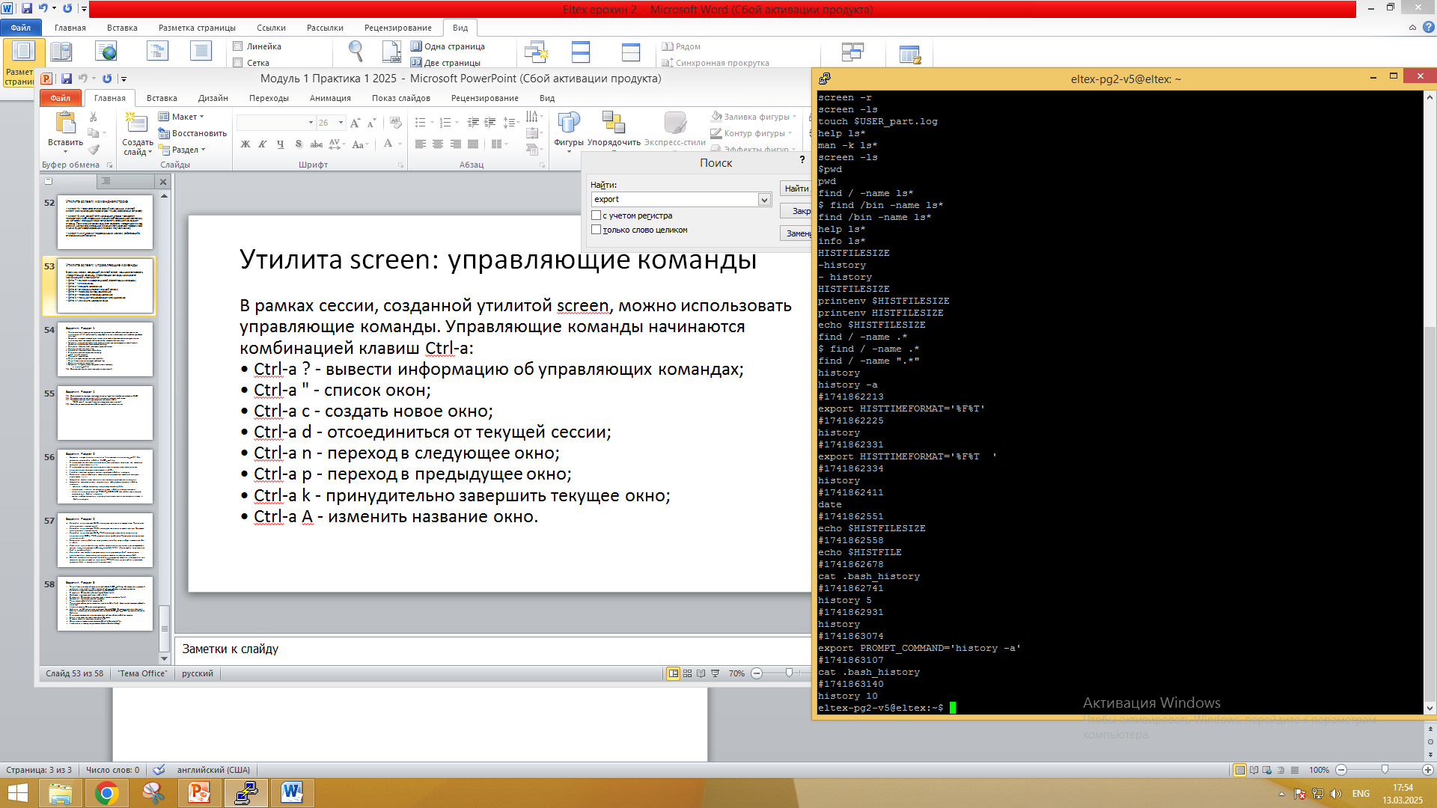

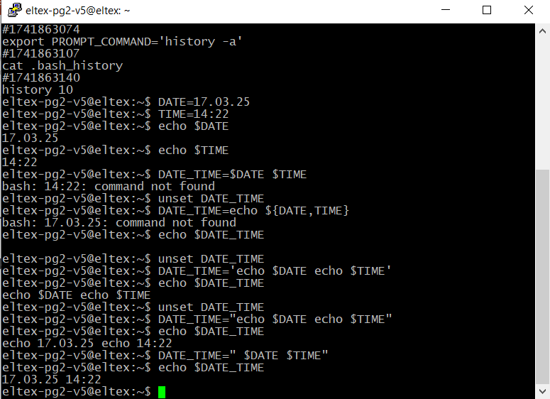



В системе нет файлов с цифрами в имени





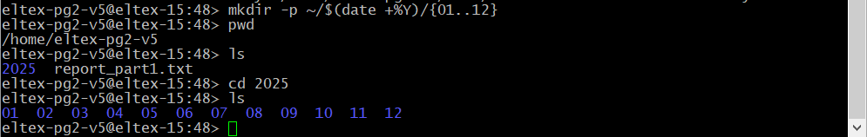

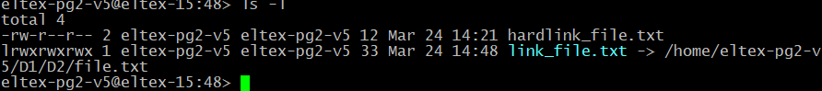

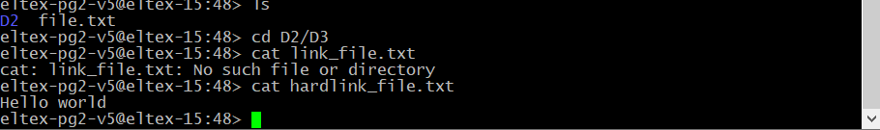

Символическая ссылка (symlink_to_file.txt): Эта ссылка не будет работать, так как символическая ссылка указывает на оригинальный файл по его пути. Поскольку файл file.txt был перемещен в другой каталог, символическая ссылка больше не может найти его и выдаст ошибку "файл не найден".

Жесткая ссылка (hardlink_to_file.txt): Эта ссылка будет работать, так как жесткая ссылка указывает на тот же inode в файловой системе, что и оригинальный файл. Однако, поскольку файл был перемещен, жесткая ссылка также будет указывать на тот же файл, и вы сможете получить доступ к его содержимому.

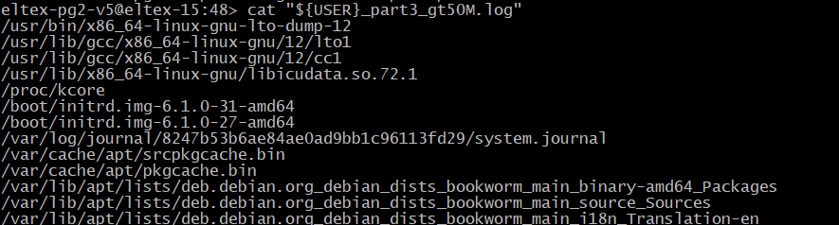

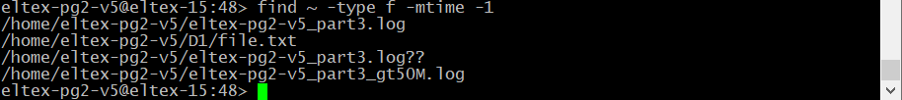





find это исполняемый файл формата ELF

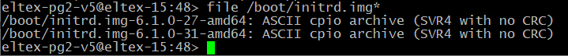

Эти файлы используются в процессе загрузки операционной системы и содержат временную файловую систему, которая загружается в память во время старта системы. Эти файлы представляют собой сжатые файловые образы в формате cpio.